06.12.2016 № 101

О включении выявленного объекта культурного наследия «Дом жилой», конец XIX - начало XX вв., (Владимирская область, г. Гороховец, Школьный переулок, д. 2) в единый государственный реестр объектов культурного наследия (памятников истории и культуры) народов Российской Федерации в качестве объекта культурного наследия регионального значения и утверждения границ его территории

В соответствии с Федеральным законом от 25.06.2002 № 73-ФЗ
«Об объектах культурного наследия (памятниках истории и культуры) народов Российской Федерации», постановлением Губернатора области от 17.10.2007
№ 774 «Об утверждении Положения о Государственной инспекции по охране объектов культурного наследия администрации Владимирской области» постановляю:
- Включить выявленный объект культурного наследия (памятник)
«Дом жилой», конец XIX - начало XX вв., (Владимирская область, г. Гороховец, Школьный переулок, д. 2) в единый государственный реестр объектов культурного наследия (памятников истории и культуры) народов Российской Федерации в качестве объекта культурного наследия регионального значения.
2. Утвердить границы территории объекта культурного наследия регионального значения «Дом жилой», конец XIX - начало XX вв., (Владимирская область, г. Гороховец, Школьный переулок, д. 2) согласно приложению
к настоящему постановлению.
3. Контроль за исполнением данного постановления возложить
на начальника отдела государственного надзора и государственной охраны объектов культурного наследия.
4. Настоящее постановление вступает в силу со дня его официального опубликования.

Заместитель начальника
Государственной инспекции М.А. Волозина

Приложение
к постановлению Государственной инспекции
от 06.12.2016 № 101

Описание
границ территории объекта культурного наследия регионального значения
«Дом жилой», конец XIX - начало XX вв.,
(Владимирская область, г. Гороховец, Школьный переулок, д. 2)

Границы территории объекта культурного наследия регионального значения «Дом жилой», конец XIX - начало XX вв., (Владимирская область, г. Гороховец, Школьный переулок, д. 2) (далее – Памятник) проходят от точки 1 до точки 8 следующим образом:
- от точки 1 до точки 2 северная граница проходит по границе земельного участка с кадастровым номером 33:09:010101:203 в двух метрах от Памятника, далее от точки 2 до точки 4 проходит по границе земельного участка с кадастровым номером 33:09:010101:203 в одном метре Памятника;
- от точки 4 до точки 5 восточная граница проходит по границе земельного участка с кадастровым номером 33:09:010101:203 в одном метре от Памятника;
- от точки 5 до точки 8 южная граница проходит по границе земельного участка с кадастровым номером 33:09:010101:203 в одном метре от Памятника;
- от точки 8 до точки 1 западная граница проходит по границе земельного участка с кадастровым номером 33:09:010101:203 в одном метре от Памятника.

Карта (схема)
границ территории объекта культурного наследия регионального значения
«Дом жилой», конец XIX - начало XX вв.,
(Владимирская область, г. Гороховец, Школьный переулок, д. 2)

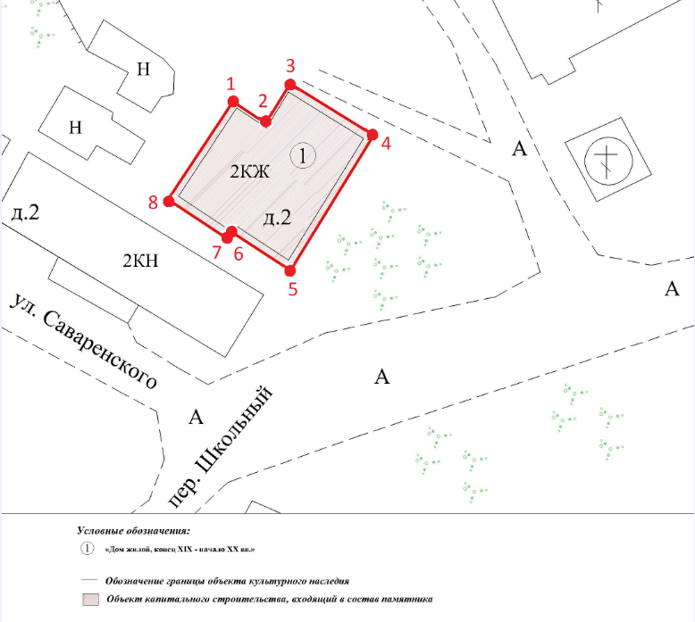

Координаты поворотных (характерных) точек к карте (схеме)
границ территории объекта культурного наследия
«Дом жилой», конец XIX - начало XX вв.,
(Владимирская область, г. Гороховец, Школьный переулок, д. 2)
(система координат местная МСК-33)

Обозначение характерных точек | Координаты
Обозначение характерных точек | X | Y
Точка 1. | 205271.11 | 362154.11
Точка 2. | 205268.23 | 362158.44
Точка 3. | 205273.46 | 362161.66
Точка 4. | 205266.66 | 362172.68
Точка 5. | 205248.85 | 362161.68
Точка 6. | 205253.87 | 362154.01
Точка 7. | 205252.98 | 362153.43
Точка 8. | 205258.19 | 362145.56

